**明新科技大學資訊管理系**

**網頁程式設計**

**期中報告**

**題目：HTML實作**

**學號：B10090063**

**姓名：張芷瑄**

**中華民國 111 年 01 月 04 日**

目錄

**一、JSFiddle基礎環境建置** 3

1.1 JSFiddle 3

1.2 JSFiddle介面 4

1.3 註冊帳號 4

1.4 JSFiddle介面 4

**二、HTML基礎語法練習** 5

2.1 我的第一個網頁 5

2.2 標題 6

2.3 換行 7

2.4分隔線 8

2.5 預定格式 9

2.6 無序編號 10

2.7 有序編號 11

2.8 Javascript 12

2.9 註解 13

2.10 CSS 14

2.11圖片 15

2.12超連結 16

2.13表格 17

2.14 登入 19

**三、** **CSS** 22

3.1 CSS背景應用 22

**四、** **一頁式網頁實作** 23

4.1 網頁主題內容說明 23

4.2 網頁成果畫面 24

4.3 程式碼與附註 25

**一、JSFiddle基礎環境建置**

## 1.1 JSFiddle

JSFiddle是一個線上HTML，CSS和JavaScript 整合式編輯環境IDE，用於測試和展示用戶建立的程式碼。

* 可馬上觀看撰寫之程式
* 允許模擬AJAX調用
* JSFiddle於2019年為排名第二最受歡迎的線上IDE
* https://jsfiddle.net/



## 1.2 JSFiddle介面

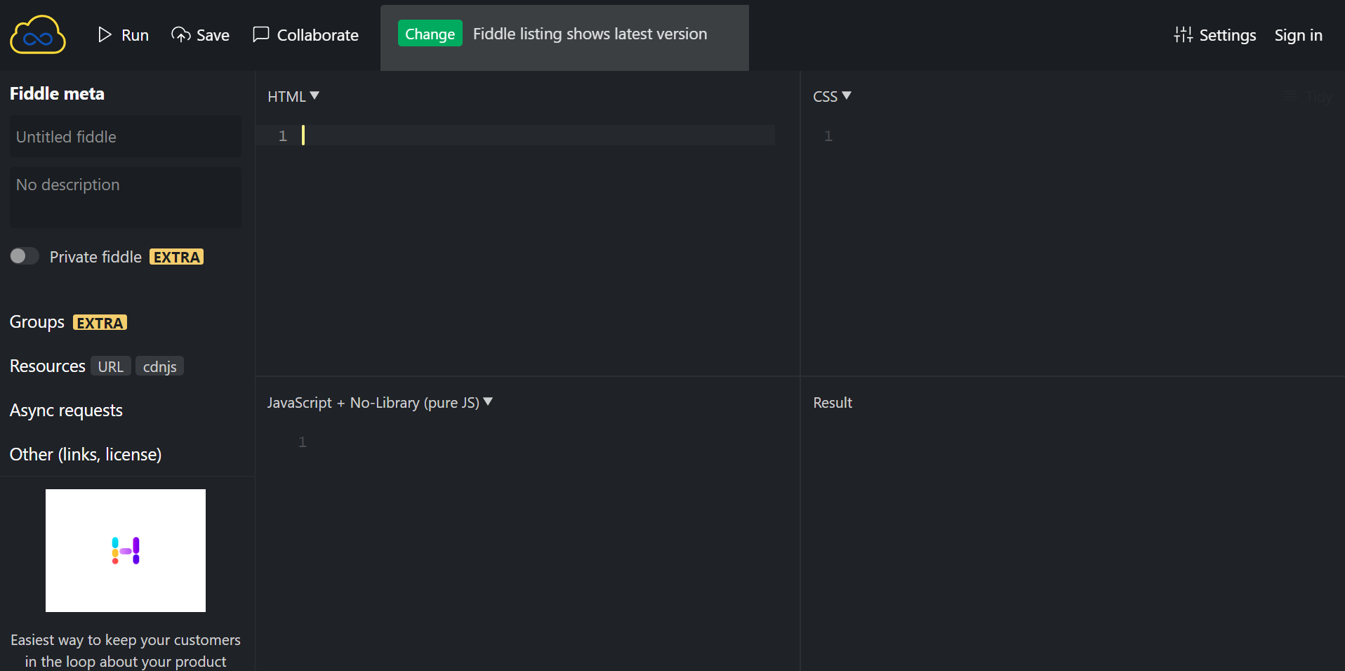

## 1.3 註冊帳號

## 1.4 JSFiddle介面

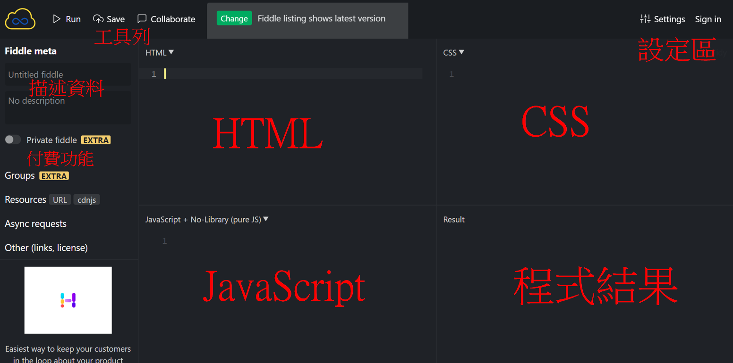

**二、HTML基礎語法練習**

## 2.1 我的第一個網頁

**筆記：**

* 網頁結構 html = head + body
* <head>擺放很重要，但是不會顯示在內容的相關資訊
  + 例如：<title>、<meta>…
* <body>擺放所有要顯示在網頁的內容
  + 例如：<h1>、<img>…

**程式：**

<html>

<head>

<title>My First HTML</title>

<meta charset=utf8>

</head>

<body>

<h1>

我的第一個網頁

</h1>

</body>

</html>

**程式結果：**



## 2.2 標題

筆記：

* <h1>、<h2>、<h3>、<h4>、<h5>、<h6>可以製造標題的效果
* <h1>字體最大、<h6>字體最小
* 會有粗體、並且換行的效果
* 正常字體介於<h4>~<h5>之間

**程式：**

<html>

<head>

<title>標題</title>

<meta charset=utf-8>

</head>

<body>

<h1>標題</h1>

<h2>標題</h2>

<h3>標題</h3>

<h4>標題</h4>

正常字體大小

<h5>標題</h5>

<h6>標題</h6>

</body>

</html>

**程式結果：**

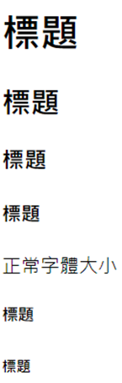

## 2.3 換行

**筆記：**

* **<p>標籤是呈現網頁段落文字的標籤**
* **<br>換行標籤**

**程式：**

**<html>**

**<head><title>換行</title></head>**

**<body>**

**<p>白日依山盡</p>**

**<p>黃河入海流</p>**

**<p>欲窮千里目</p>**

**<p>更上一層樓</p>**

**床前明月光<br>**

**疑是地上霜<br>**

**舉頭望明月<br>**

**低頭吃便當<br>**

**</body>**

**</html>**

**程式結果：**

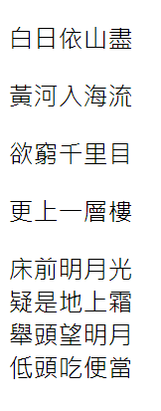

## 2.4分隔線

**筆記：**

* **<hr>分隔線**

**程式：**

**<html>**

**<head><title>分隔線</title></head>**

**<body>**

**<h2>詩經 子衿</h2>**

**<hr>**

**<p>紅豆生南國，春來發幾枝。</p>**

**<p>願君多采擷，此物最相思。</p>**

**</body>**

**</html>**

**程式結果：**



## 2.5 預定格式

**筆記：**

* **<pre> 標籤是用來保存原始文字內容的格式**

**程式：**

**<html>**

**<head><title>預定格式</title></head>**

**<body>**

**<pre>**

**class Hello{**

**static void main(){**

**console.writeline("Hello, teacher!");**

**}**

**}**

**</pre>**

**</body>**

**</html>**

**程式結果：**

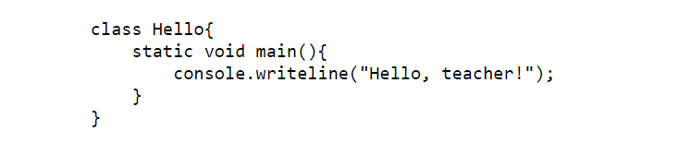

## 2.6 無序編號

**筆記：無序清單使用<ul>...</ul>將整個清單包起來，每一項使用<li>...<li>即可。**

**程式：**

**<html>**

**<head><title>無序編號</title></head>**

**<body>**

**<ul>**

**韓國美食推薦**

**<li>韓式炸雞</li>**

**<li>辣炒年糕</li>**

**<li>泡菜</li>**

**<li>海鮮煎餅</li>**

**</ul>**

**</body>**

**</html>**

**程式結果：**



## 2.7 有序編號

**筆記：有序清單的使用與無序清單差不多，僅僅只是將ul(unordered list)標籤換成了ol(ordered list)標籤。**

**程式：**

**<html>**

**<head><title>有序編號</title></head>**

**<body>**

**<ol>我最欣賞的歌手**

**<li>TWICE</li>**

**<li>NewJeans</li>**

**<li>IVE</li>**

**</ol>**

**</body>**

**</html>**

**程式結果：**

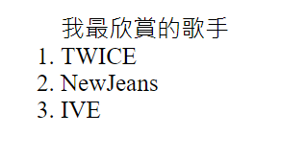

## 2.8 Javascript

**筆記：No...**

**程式：**

**<html>**

**<head>**

**<title>Javascript</title>**

**</head>**

**<body>**

**Hello**

**<script>**

**document.writeln("!!Javascript!!");**

**</script>**

**world!**

**<script>**

**alert("Hi, Javascript!!");**

**</script>**

**</body>**

**</html>**

**程式結果：**

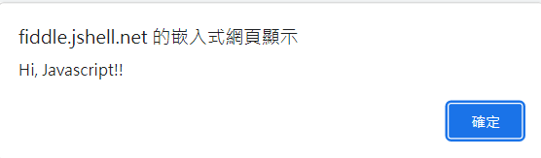



## 2.9 註解

**筆記：使用<!- -把需要註解的框起來 - ->**

**程式：**

**<html>**

**<head><title>註解</title></head>**

**<body>**

**<!--**

**這是註解**

**這是註解**

**-->**

**<h1>Hello world!</h1>**

**</body>**

**</html>**

**程式結果：**

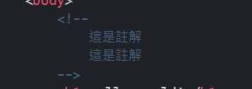

## 2.10 CSS

**筆記：No...**

**程式：**

**<html>**

**<head>**

**<title>css</title>**

**<!--external(外部) css-->**

**<link rel="stylesheet" href="import.css">**

**<!--internal(內部) css-->**

**<style>**

**h2 {color:green;}**

**</style>**

**</head>**

**<body>**

**<h1 style="color:red;">**

**這是什麼顏色 <!--inline(行內) css-->**

**</h1>**

**<h2>這是什麼顏色</h2>**

**<h3>這是什麼顏色</h3>**

**</body>**

**</html>**

**程式結果：**



## 2.11圖片

**筆記：使用img src放入圖片**

**程式：**

**<html>**

**<head><title>圖片</title></head>**

**<body>**

**<img src="https://i.imgur.com/9ZHL1PO.jpg">**

**</body>**

**</html>**

**程式結果：**

## 2.12超連結

**筆記：**

**程式：**

**<html>**

**<head><title>超連結</title></head>**

**<body>**

**<a href="http://www.google.com">google</a>**

**<br>**

**<a href="11.圖片.html">博美</a>**

**</body>**

**</html>**

**程式結果：**

## 2.13表格

**筆記：No...**

**程式：**

**<html>**

**<head><title>表格</title></head>**

**<body>**

**<!--2x3表格-->**

**<table border=1>**

**<tr><td>1</td><td>2</td><td>3</td></tr>**

**<tr><td>4</td><td>5</td><td>6</td></tr>**

**</table>**

**<!--colspan-->**

**<table border=1>**

**<tr><td>1</td><td colspan=2>2 3</td></tr>**

**<tr><td>4</td><td>5</td><td>6</td></tr>**

**</table>**

**<!--rowspan-->**

**<table border=1>**

**<tr><td rowspan=2>1 4</td><td>2</td><td>3</td></tr>**

**<tr> <td>5</td><td>6</td></tr>**

**</table>**

**<!--3x3表格-->**

**<table border=1>**

**<tr><td>1</td><td colspan=2 rowspan=2>2 3 5 6</td></tr>**

**<tr><td>4</td> </tr>**

**<tr><td>7</td><td>8</td><td>9</td></tr>**

**</table>**

**</body>**

**</html>**

**程式結果：**

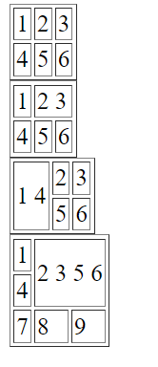

## 2.14 登入

**筆記：**

* **為格子設定名稱**

**程式：**

**<html>**

**<head><title>登入</title></head>**

**<body>**

**<form method="GET" action="login.php">**

**帳號：<input type="text" name=id><br>**

**密碼：<input type="password" name=pwd><p>**

**<input type="submit" value="登入">**

**<input type="reset" value="清除">**

**</form>**

**</body>**

**</html>**

**程式結果：**

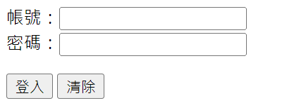

**2.15 註冊**

**筆記：**

**程式：**

**<html>**

**<head><title>註冊</title></head>**

**<body>**

**<form method="GET" action="regist.php">**

**姓名：<input type=text name=id><br>**

**密碼：<input type=password name=pwd><br>**

**性別：<input type=radio name=sex value=m>男**

**<input type=radio name=sex value=f checked>女**

**<input type=radio name=sex value=s>多元<br>**

**興趣：<input type=checkbox name=interest value=tv>看電視**

**<input type=checkbox name=interest value=movie checked>看電影**

**<input type=checkbox name=interest value=bike>騎車 <br>**

**居住地：<select name=county>**

**<option value=taoyuan>韓國</option>**

**<option value=hsinchu selected>美國</option>**

**<option value=miaoli>英國</option>**

**<option value=others>其他</option>**

**</select><br>**

**自傳：<br><textarea name=autobiography rows=10 cols=40>**

**請填入自傳...**

**</textarea>**

**<p></p>**

**<input type=submit value="註冊">**

**<input type=reset value="清除">**

**</form>**

**</body>**

**</html>**

**程式結果：**

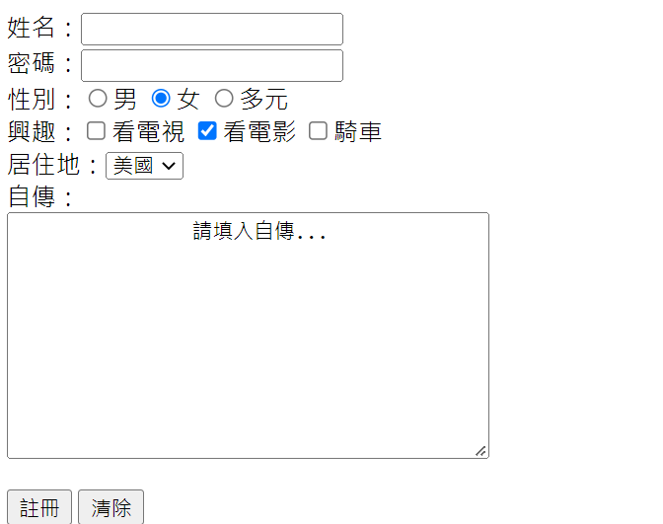

1. **CSS**

## 3.1 CSS背景應用

**筆記：**

**程式：**

**<html>**

**<head><title>css背景顏色</title>**

**<style>**

**.bg1 {background-color:red;}**

**#bg2 {background-color:blue;}**

**</style>**

**</head>**

**<body>**

**<span class="bg1">國發會</span>盤點未來重點產業人才，發現逾七成職缺需**

**工程及資通訊背景，顯示資通訊領域人才嚴重不足，**

**但立委張廖萬堅昨直指，大專資通訊領域一年退學**

**就<span class="bg1">逾五千人</span>，比政府欲補助大學外加的三千名額還**

**多，應正視解決問題；民團則呼籲擴大香港等境外**

**生來台，減緩國力<span id="bg2">缺工</span>衝擊。**

**</body>**

**</html>**

**程式結果：**

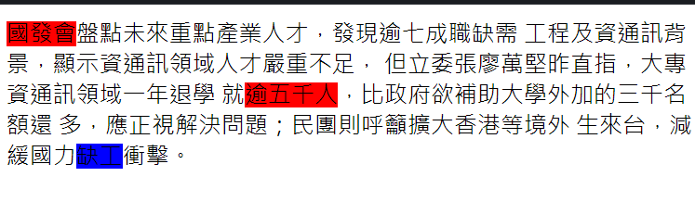

1. **一頁式網頁實作**

## 4.1 網頁主題內容說明

**網頁主題：影城網頁**

**設計理念：**

以簡單的一頁式網頁內容讓大家清楚理解芷瑄影城的各種資訊。

Logo是我遠在法國巴黎的一位設計師好友為我設計的，選用最為簡單的正方形和圓形來襯托出芷瑄影城這四個字，真是優質！



網頁內容包含快速連結列、圖片輪播列、以及以多欄式呈現之電影介紹。圖片輪播列放置介紹熱播電影。以清楚呈現之文字，讓使用者於第一頁瀏覽即可看到芷瑄影城的最新相關訊息，其圖片內容可交由網頁管理者定期更新。電影介紹則是以多欄式呈現方式，搭配文字說明以及詳細頁面連結，讓使用者可以根據自身需求找到相關訊息。

## 4.2 網頁成果畫面



## 4.3 程式碼與附註

<html>

<head><title>芷瑄影城</title>

<meta charset="utf-8">

<link href="https://cdn.bootcss.com/flexslider/2.6.3/flexslider.min.css" rel="stylesheet">

<script src="https://cdn.bootcss.com/jquery/2.2.2/jquery.min.js"></script>

<script src="https://cdn.bootcss.com/flexslider/2.6.3/jquery.flexslider-min.js"></script>

<script>

$(window).load(function() {

$('.flexslider').flexslider({

animation: "slide",

rtl: true

});

});

</script>

<style>

*{

margin:0;

color:gray;

text-align:center;

}

/* top */

.top{

background-color: white;

}

.top .container{

display: flex;

align-items: center;

justify-content: space-between;

padding:10px;

}

.top .logo{

/*border:1px solid red;*/

font-size: 35px;

font-weight: bold;

color:block;

}

.top .logo img{

width: 100px;

vertical-align: middle;

}

.top .top-nav{

/*border:1px solid red;*/

font-size: 25px;

font-weight: bold;

}

.top .top-nav a{

text-decoration: none;

}

/* nav */

.nav {

background-color:#333;

display: flex;

justify-content: center;

}

.nav ul {

list-style-type: none;

margin: 0;

padding: 0;

overflow: hidden;

background-color: #333;

}

.nav li {

float: left;

}

.nav li a {

display: block;

color: white;

text-align: center;

padding: 14px 16px;

text-decoration: none;

}

.nav li a:hover {

background-color: #111;

}

/*下拉式選單*/

.dropdown:hover .dropdown-content {

display: block; /*使用block呈現上下排列*/

}

li.dropdown:hover{

background-color: #333; /*設定背景顏色*/

}

.dropdown-content { /*設定下拉選單內容格式*/

display: none;

position: absolute;

background-color: #333;

min-width: 160px;

z-index: 1;

}

.dropdown-content a {/*設定下拉選單連結內容格式*/

color: black;

padding: 12px 16px;

text-decoration: none;

display: block;

text-align: left;

}

/* slider */

.slider{

background-color: black;

}

/* banner*/

.banner{

background-image: linear-gradient(#CCBBFF,#F0BBFF);

padding:30px;

}

.banner h1{

padding: 20px;

}

/*faculty*/

.faculty {

display: block;

justify-content: center;

background-color:white;

padding:40px;

}

.faculty h2 {

font-size: 25px;

color: rgb(50,51,52);

padding-bottom:40px;

}

.faculty .container {

/*border:1px solid red;*/

display: flex;

justify-content: space-around;

align-items: center;

}

.faculty .teacher{

/*border:1px solid blue;*/

display:block;

text-decoration: none;

}

.faculty .teacher img{

height: 200px;

width: 200px;

}

.faculty .teacher h3{

color: White;

background-color: rgba(39,40,34,.500);

text-align: center;

}

/*contact*/

.contact {

display: flex;

justify-content: center;

margin-top: 30px;

margin-bottom: 30px;

}

.contact .container{

display: block;

}

.contact .container h2{

color: rgb(54, 82, 110);

font-size: 25px;

}

.contact .container .infos{

display:flex;

margin-top: 30px;

}

.contact .container .infos .left{

display:block;

text-align: left;

margin-right: 30px;

}

.contact .container .infos .left b{

display:block;

text-align: left;

margin-top: 10px;

text-decoration: bold;

color: Gray;

font-size: 18px;

line-height: 18px;

}

.contact .container .infos .left span{

display:block;

text-align: left;

margin-top: 10px;

color: rgba(39,40,34,0.5);

font-size: 16px;

padding-left: 27px;

}

.contact .container .infos .right{

height: 200px;

}

.contact .container .infos .right iframe{

width: 100%;

height: 100%;

}

/*footer*/

.footer{

display: flex;

justify-content: center;

background-color: rgb(25,26,30);

padding: 30px 0;

}

</style>

</head>

<body>

<div class="top">

<div class="container">

<div class="logo">

<img src="https://i.imgur.com/xVG1bsI.png">

芷瑄影城

</div>

<div class="top-nav">

<a href=>芷瑄影城登入</a>

</div>

</div>

</div>

<div class="nav">

<ul>

<li><a href="#home">首頁</a></li>

<li class="dropdown"><a href="#about">電影介紹</a>

<div class="dropdown-content">

<a href="#cinema">熱售中</a>

<a href="#cinema">即將上映</a>

</div>

</li>

<li class="dropdown"><a href="#activity">活動公告</a>

<div class="dropdown-content">

<a href="#cinema">影城公告</a>

<a href="#cinema">影城活動</a>

<a href="#cinema">中獎名單</a>

<a href="#cinema">合作夥伴</a>

</div>

</li>

<li><a href="#about">影城介紹</a></li>

</ul>

</div>

<div class="slider">

<div class="flexslider">

<ul class="slides">

<li><img src="https://www.vscinemas.com.tw/vsweb/upload/brand/brand_20221206001.jpg" /></li>

<li><img src="https://www.vscinemas.com.tw/vsweb/upload/homepage/homepage_20221230002.jpg" /></li>

<li><img src="https://www.vscinemas.com.tw/vsweb/upload/homepage/homepage_20221221001.jpg" /></li>

</ul>

</div>

</div>

<div class="banner" id="introduction">

<h1>影城介紹</h1>

<h1>全國第一影城</h1>

<h1>總統級服務</h1>

<h1>芷瑄首選</h1>

</div>

<div class="faculty" id="faculty">

<h2>最新公告</h2>

<div class="container">

<a class="teacher" href="">

<img src="https://i.imgur.com/xMYzC0A.png" />

</a>

</div>

</div>

<div class="contact" id="about">

<div class="container">

<h2>相關資訊</h2>

<div class="infos">

<div class="left">

<b>新豐垃圾掩埋場地下一樓</b>

<span>304新竹縣新豐鄉</span>

<b> 電話:03-5548765</b>

<span>分機:1487、7841、8877</span>

<b> 傳真:03-5520871</b>

<span>分機:7788</span>

</div>

<div class="right">

<iframe src="https://www.google.com/maps/embed?pb=!1m14!1m8!1m3!1d14477.818134914702!2d120.9535055!3d24.8824729!3m2!1i1024!2i768!4f13.1!3m3!1m2!1s0x0%3A0xb5d9d1c04180f62a!2z5paw6LGQ5o6p5Z-L5aC0!5e0!3m2!1szh-TW!2stw!4v1672280001008!5m2!1szh-TW!2stw" width="600" height="450" style="border:0;" allowfullscreen="" loading="lazy" referrerpolicy="no-referrer-when-downgrade"></iframe>

</div>

</div>

</div>

</div>

<div class="slider">

<div class="flexslider">

<ul class="slides">

<li><img src="https://www.vscinemas.com.tw/vsweb/upload/homepage/homepage_20210729001.jpg" /></li>

<li><img src="https://www.vscinemas.com.tw/vsweb/upload/homepage/homepage_20180209001.jpg" /></li>

<li><img src="https://www.vscinemas.com.tw/vsweb/upload/homepage/homepage_20181105003.jpg" /></li>

<li><img src="https://www.vscinemas.com.tw/vsweb/upload/homepage/homepage_20161011002.jpg" /></li>

<li><img src="https://www.vscinemas.com.tw/vsweb/upload/homepage/homepage_20191210001.jpg" /></li>

</ul>

</div>

</div>

<div class="footer">

&copy;Copyright 2022 Voted No.1 beauty girl Kelly. All rights reserved. 維護者 beauty girl Kelly

</div>

</body>

</html>